 |  | CBD/NBSAP/OM/2025/3/1

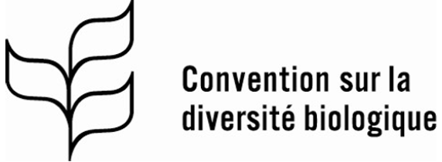 | Distr. générale  30 juillet 2025  Français*  Original : anglais  Anglais et français seulement

Dialogue régional sur le suivi de la biodiversité et l’établissement de rapports pour les pays francophones d’Afrique
Yaoundé, 3-5 septembre 2025
Ordre du jour provisoire
- Ouverture de la réunion.
- Objectifs et programme du dialogue.
- Révision et mise à jour des stratégies et plans d’action nationaux pour la biodiversité.
- Mise en œuvre du cadre de suivi du Cadre mondial de la biodiversité de Kunming-Montréal aux niveaux national et régional :
  - Développement des plans et systèmes de suivi nationaux ;
  - Développement et utilisation des indicateurs.
- Préparation et soumission des septièmes rapports nationaux.
- Suivi et établissement de rapports sur la restauration des écosystèmes dégradés (cible 2 du Cadre mondial de la biodiversité de Kunming-Montréal).
- Accès aux fonds multilatéraux et aux autres mécanismes de financement.
- Résumé et prochaines étapes.
- Clôture de la réunion.
__________

* Traduction en français fournie à titre gracieux et non revue par les services linguistiques.

